
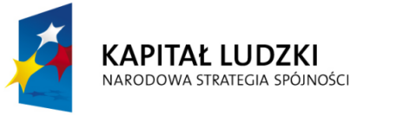
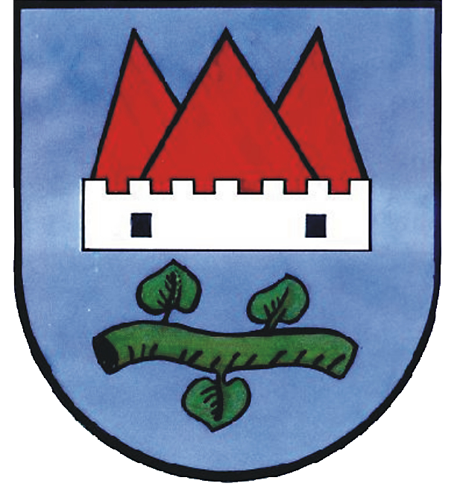

Projekt współfinansowany ze środków Unii Europejskiej w ramach Europejskiego Funduszu Społecznego

GMINA JEZIORANY REALIZUJE
PROJEKT
„AKCJA INNOWACJA!”
Nr umowy: POKL.09.01.02-28-189/13
Okres realizacji: 01.01.2014 r. – 30.06.2015 r.

Priorytet: IX. Rozwój wykształcenia i kompetencji w regionach

Działanie: 9.1. Wyrównywanie szans edukacyjnych i zapewnienie wysokiej jakości usług edukacyjnych świadczonych w systemie oświaty

Poddziałanie: 9.1.2. Wyrównywanie szans edukacyjnych uczniów z grup o utrudnionym dostępie
do edukacji oraz zmniejszanie różnic w jakości usług edukacyjnych świadczonych w systemie oświaty

Projekt zakłada wsparcie uczniów klas IV – VI ze Szkoły Podstawowej
w Radostowie i Szkoły Podstawowej we Franknowie.
Celem głównym projektu jest zwiększenie wiedzy i umiejętności w zakresie kompetencji kluczowych u 32 uczniów z klas IV – VI ze Szkoły Podstawowej w Radostowie i Franknowie, uczestniczących
w dodatkowych zajęciach z wykorzystaniem innowacyjnych metod nauczania.
W ramach Projektu oferowane są dla uczniów Szkoły Podstawowej w Radostowie i Franknowie następujące nieodpłatne formy wsparcia:
- Zajęcia pozalekcyjne z wykorzystaniem innowacyjnych metod nauczania, obejmujące moduł humanistyczny uwzględniający zajęcia z j. polskiego i historii oraz moduł matematyczno – przyrodniczy,
- Zajęcia z zakresu j. angielskiego,
- Zajęcia z zakresu robotyki,
- Doradztwo edukacyjno – zawodowe,
Biuro projektu:
pok. nr 9 Urzędu Miejskiego w Jezioranach, Plac Zamkowy 4, 11-320 Jeziorany
tel. 514 719 457, fax. 89 539 27 60, e-mail: pokljezioranywp.pl@wp.pl
strona internetowa: http://jeziorany.com.pl/
Człowiek – najlepsza inwestycja!

